Bilim araştırması

Tüm araştırmalar, merak ettiğiniz ve öğrenmek istediğiniz bir merakla başlar. Belki kırmızı boyayla turuncu boyayı karıştırırsanız ne olacağını öğrenmek istersiniz. Bazı insanlar merak ettiğimiz sorulara yanıt bulmak için çalışır. Bu insanlara bilim insanları denir.
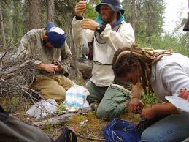
Forskere Foto:whitehill Barry, Pixnio

Gözlem ve hipotez
Bir bilim insanı bir şeye cevap bulması gerektiğinde, özel bir şekilde çalışır.
İlk olarak araştırmacı gözlemler. Sonra bir şey hakkında bilgi almak için bir veya daha fazla duyuyu kullanır. Araştırmacı bilgi topladıktan sonra bir hipotez oluşturur.
Bir hipotez, bir çalışmada test edilebilecek olası bir açıklamadır.
Bir hipotez şöyle görünebilir:
"Kırmızı boyayı sarı boyayla karıştırdığımızda, turuncu olan boya elde ederiz"

Teori
Araştırmacılar, hipotezin doğru olup olmadığını anlamak için birçok deney ve araştırma yapıyorlar. Bilim insanın yaptığı deneyler ve araştırmalar, kendisine bir teori verecektir. Bir teori, araştırmacının merak ettiği şeyin test edilmiş bir açıklamasıdır.
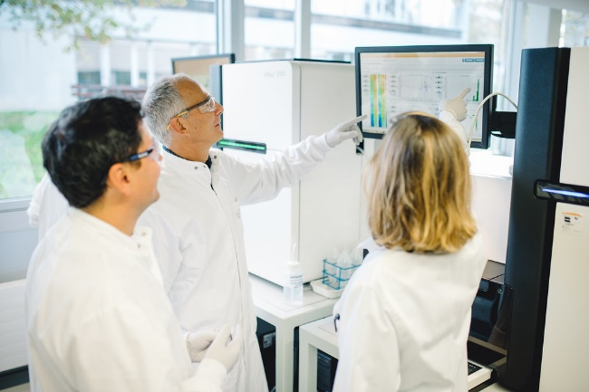

Teori belgelenmelidir
Tüm incelemeler belgelenmelidir. Yani, araştırmacı yol boyunca yaptıklarını not eder veya fotoğraflarını çeker. Araştırmacı, öğrendiklerini başkalarının okuyabilmesi için iletmelidir. Sonra diğerleri teorinin doğru olup olmadığını kontrol edebilir. Yeterli sayıda araştırmacı aynı sonuca ulaşırsa, teorinin muhtemelen doğru olduğu söylenebilir. Teori, diğer bazı araştırmacılar onu çürütene kadar en olası açıklama olarak görülüyor.
Bu araştırma yapma şekline bilimsel yöntem denir.
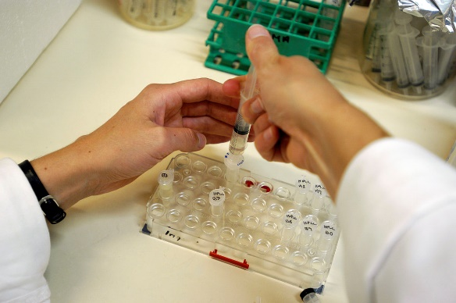
Foto: Johannes Jansson, Wikimedia commons

Ünlü bilim adamları
Charles Darwin, Albert Einstein ve Isaac Newton bazı bilinen ünlü bilim adamlarıdır.
Senin tanıdığın başka araştırmacı var mı?
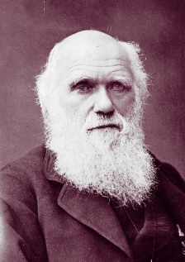
Charles Darwin Kilde: Wikimedia commons
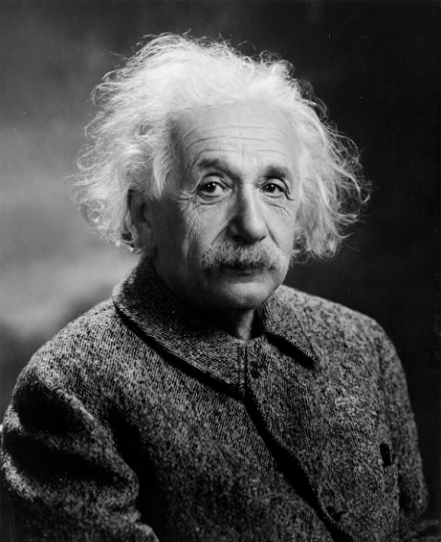
Albert Einstein Kaynak: Wikimedia commons
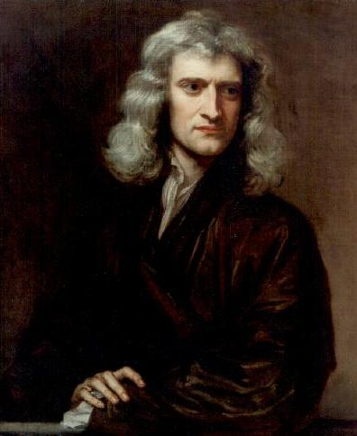
Isac Newton kaynak: Wikimedia commons

